Encuesta sobre la valoración de las actividades orientadas a la elaboración del plan de experimentos
https://forms.gle/BLqtdMPR1ZsFjNPAA

1. Nombre y apellido5 respuestas
Yasuo Diaz Malpartida
Guillermo Hernanz
Maria Victoria Conejo-Zapardiel Hermoso
Arturo Carrera
Isabel Sanz

2. Cuenta de correo institucional:5 respuestas
yasuo.diaz@estudiante.uam.es
guillermo.hernanzb@estudiante.uam.es
maria.conejo-zapardiel@estudiante.uam.es
Arturo.Carrera@estudiante.uam.es
isabel.sanza@estudiante.uam.es

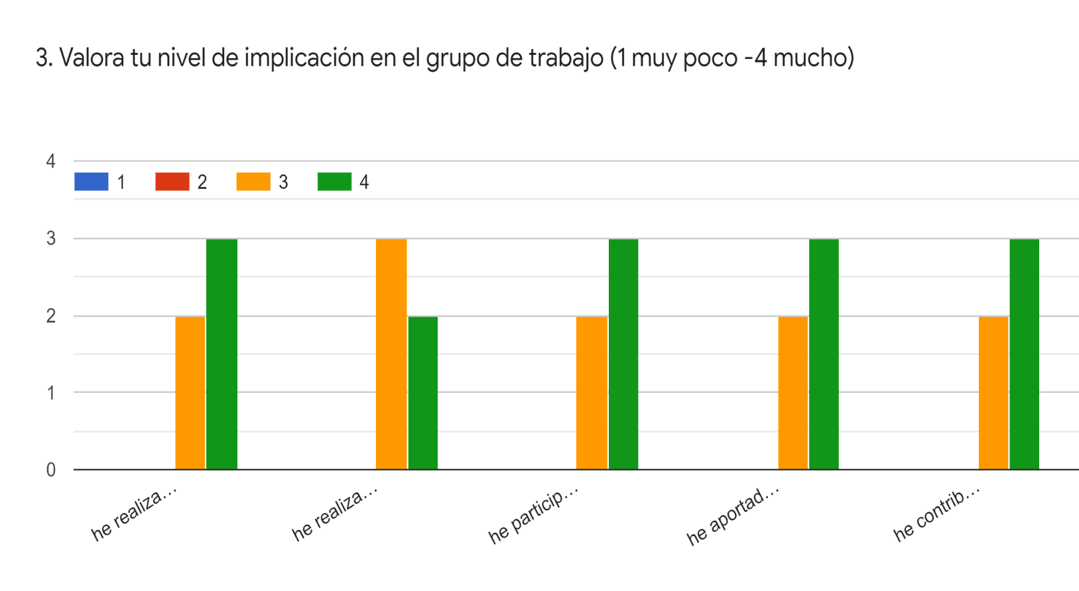
he realizado las tareas acordadas
he realizado mis tareas y además otras no encomendadas, es decir, he trabajado con iniciativa

he participado de la toma de decisiones del grupo

he aportado ideas nuevas

he contribuido a los debates/discusiones/reflexiones que han surgido en el grupo

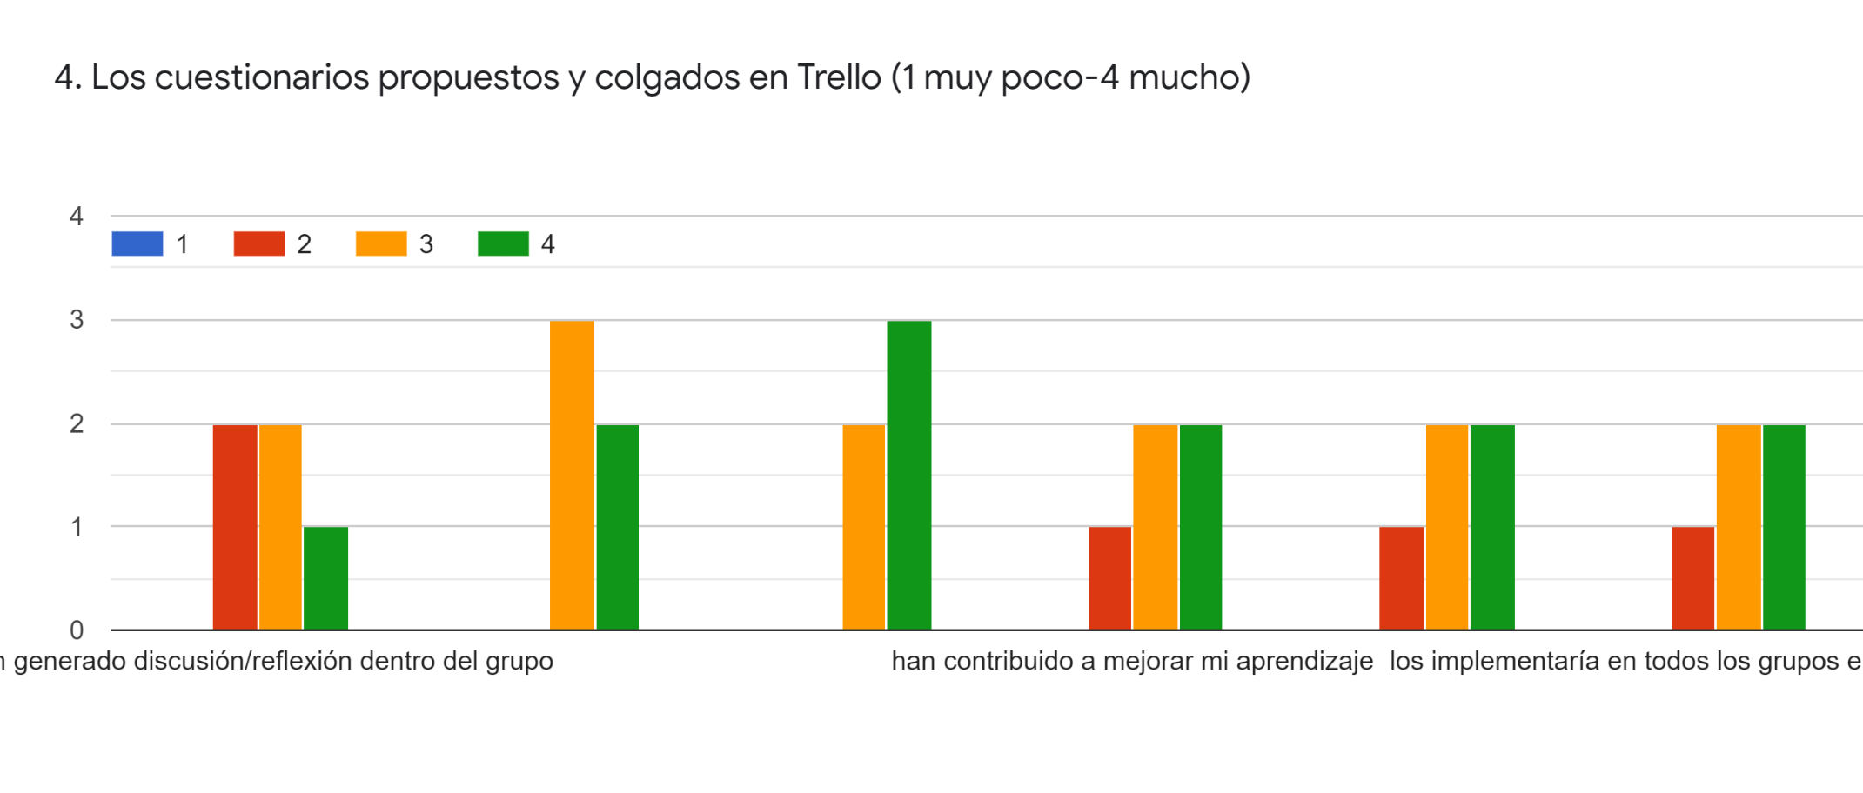
han generado discusión/reflexión dentro del grupo
han fomentado mi reflexión o pensamiento crítico
han ayudado a elaborar un buen plan de experimentos
han contribuido a mejorar mi aprendizaje
me han permitido ganar confianza en mis capacidades
los implementaría en todos los grupos el próximo curso

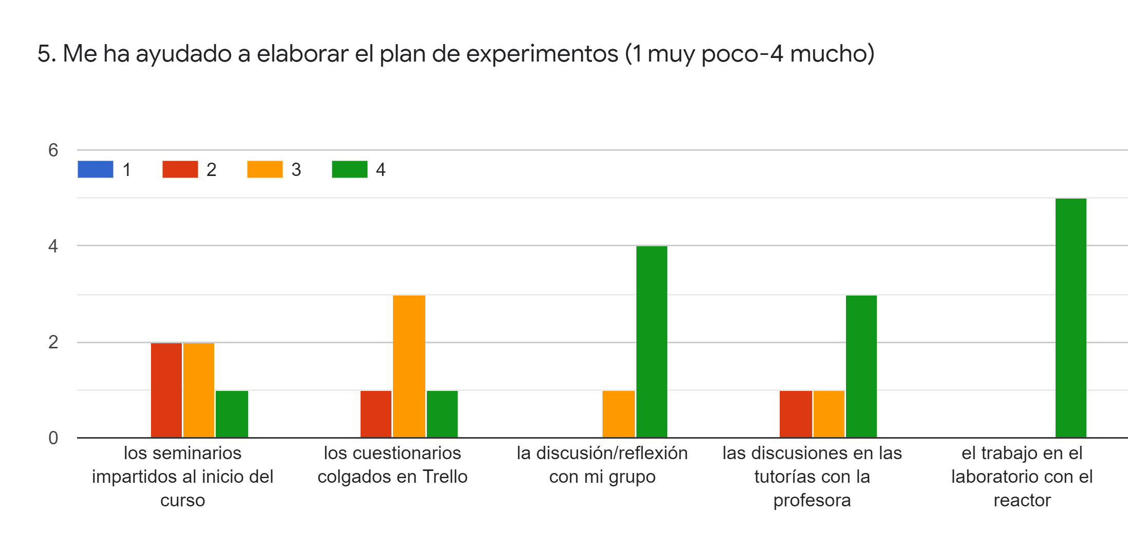

6. Qué recomendación darías a un estudiante que tiene que tiene que elaborar, por primera vez, un plan de experimentos y llevarlo a cabo:5 respuestas
En base al primer contacto con la instalación de la planta piloto , se planteará todas las posibles variables que afecten al proceso
.
Les diría que comiencen a estudiar primero las variables que de verdad afectan al proceso, ya que así ahorraría bastante tiempo y se centrarían en lo importante.
Hacer un estudio teórico previo de la influencia de las variables
Estudio previo a acudir al laboratorio de todas las variables que puedan afectar a la cinética y siempre tener en cuenta que pueden ir surgiendo alteraciones de este por lo que deberá ser replanteado cada día si fuese necesario.

